**Mikroplastiklerin Su Üzerindeki Olumsuz Etkileri**

**Plastiklerin Sınıflandırılması**

Mikroplastikler 5 milimetreden daha küçük, 1 mikrometreden daha büyüktür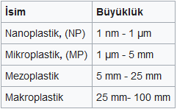. Nanoplastikler 1 mikrometre ile 1 nanometre arasında olup en küçük plastik sınıfıdır. 5 milimetre ile 10 santimetre arasındaki plastiklere ise mezoplastikler veya makroplastikler denir.

**Mikroplastiklerin Sınıflandırılması**

Mikroplastikler oluşumuna göre iki türe ayrılır. Birincil (primer) mikroplastikler ve ikincil (sekonder) mikroplastikler. Birincil mikroplastikler doğrudan 5 mm ile 1 μm arasında üretilen plastiklerdir. Genellikle diş macunu veya kişisel bakım ürünleri için üretilirler. İkincil mikroplastikler ise 5 mm’den daha büyük üretilip zamanla ufalıp 5 mm altına inen plastiklerdir. Poşet ve pet şişe örnek olarak verilebilir.

**Mikroplastikler ve Nanoplastikler Hakkında Bilgiler**

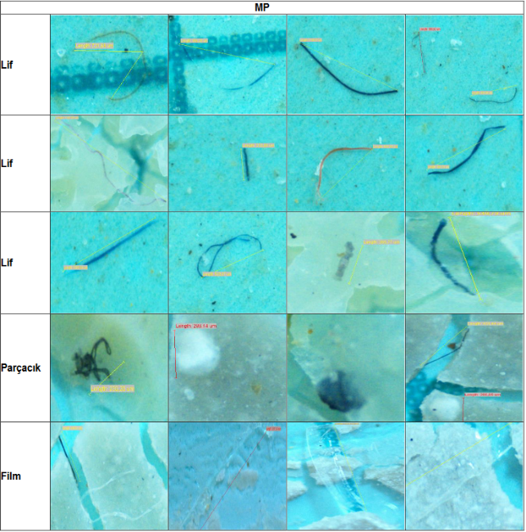 Mikroplastik terimini ilk kez profesör Richard Thompson kullanmıştır. İçme suları, midye, karides, balık, tuz, şeker, bal gibi yiyeceklerde mikroplastik tespit edilmiştir. Ayrıca midye dolmalarda, midye dolma başına 0.63 mikroplastik bulunmuştur. Türkiye’de incelenen balıkların 44%ünün midesinde mikroplastik bulunmuştur. Bunların çoğu tek kullanımlık plastikten oluşur. Sofra tuzunda mikroplastik bulunur. Amerika diş macunlarında mikroplastik kullanılmasını yasaklamıştır. Maske kullanımının artması ile maske mikroplastik kaynakları arasında yerini almıştır. Direk üretilen mikroplastiklere mikroboncuk da denir ve genelde diş macunu veya kozmetik ürünlerinde bulunurlar. Pet şişeler içlerindeki sıvılara mikroplastik geçirebilir.

Poşet çaydan her demlemede milyarlarca nanoplastik çaya geçer. Nanoplastikler genellikle tıp veya bilim alanında üretilir.



**Plastikler Hakkında Bilgiler**

 İcadından beri 8,3 milyar ton plastik üretilmiştir. Bu plastiklerin 9%u geri dönüştürülmüş, 12%si yakılmıştır, kalan 79% ise hala ortalıktadır. Plastiğin yok olması 500 ila 1000 yıl alır. Üretilen plastiklerin 40%ı paketleme içindir. Suda çözünmezler. Petrol türevlidirler. “NP” nanoplastiğin ve “MP” de mikroplastiğin kısaltmasıdır.

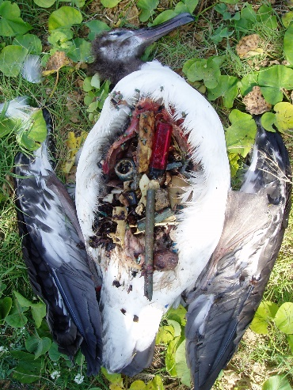**NP ve Mikroplastiklerin İnsan ve Diğer Hayvanlara Etkisi**

Nanoplastikler çok ufak oldukları için hücre zarını geçebilirler. Bu da hücreye zarar verir. Her 10 bebekten 8’inde plastiklerin esnekliğini arttırmak için kullanılan Ftalat (Phthalate) bulunur. Bu oran yetişkinlerde ise 100%e yakındır. Dünya Sağlık Örgütü’nün hazırladığı bir raporda, içme sularındaki mikroplastiklerin sağlığa zararlı olduğuna dair henüz bir kanıt bulunmadığı açıklanmıştır.

Büyük plastikler ise hayvanlar için sıkıntı yaratır. Hayvanlar büyük plastik parçaları yuttuğunda sindiremez, kendini tok sanar ve yemek yemediği için açlıktan ölür.

**Kaynakça**

https://dergipark.org.tr/tr/download/article-file/588157

https://www.fda.gov/cosmetics/cosmetics-laws-regulations/microbead-free-waters-act-faqs

http://www.egejfas.org/tr/download/article-file/543917

https://en.wikipedia.org/wiki/Microplastics

https://www.nationalgeographic.org/encyclopedia/microplastics/

https://tr.wikipedia.org/wiki/Mikroplastikler

https://www.greenpeace.org/turkey/raporlar/turkiyedeki-deniz-canlilarinda-mikroplastik-kirliligi/

https://www.youtube.com/watch?v=RS7IzU2VJIQ

https://oceanservice.noaa.gov/facts/microplastics.html

https://www.youtube.com/watch?v=_6xlNyWPpB8

http://www.mikroplastik.org/index.php/tr/mikroplastik/mikroplastikler-neden-zararlidir.html

https://s3-eu-west-1.amazonaws.com/pstorage-acs-6854636/17797463/es9b02540_si_001.pdf

http://www.mikroplastik.org/index.php/tr/mikroplastik/mikroplastik-nedir-1.html

https://www.ntv.com.tr/saglik/mikroplastik-nedir-mikroplastigin-zararlari-nelerdir,sfiUR7GUG0mNlmmJZKF4zg

https://www.youtube.com/watch?v=3FichVG5Mww

http://www.mikroplastik.org/index.php/tr/mikroplastik/mikroplastiklerin-kaynaklari-nelerdir.html

**Ömer Şerif Ünlü  
 9/H 92143**